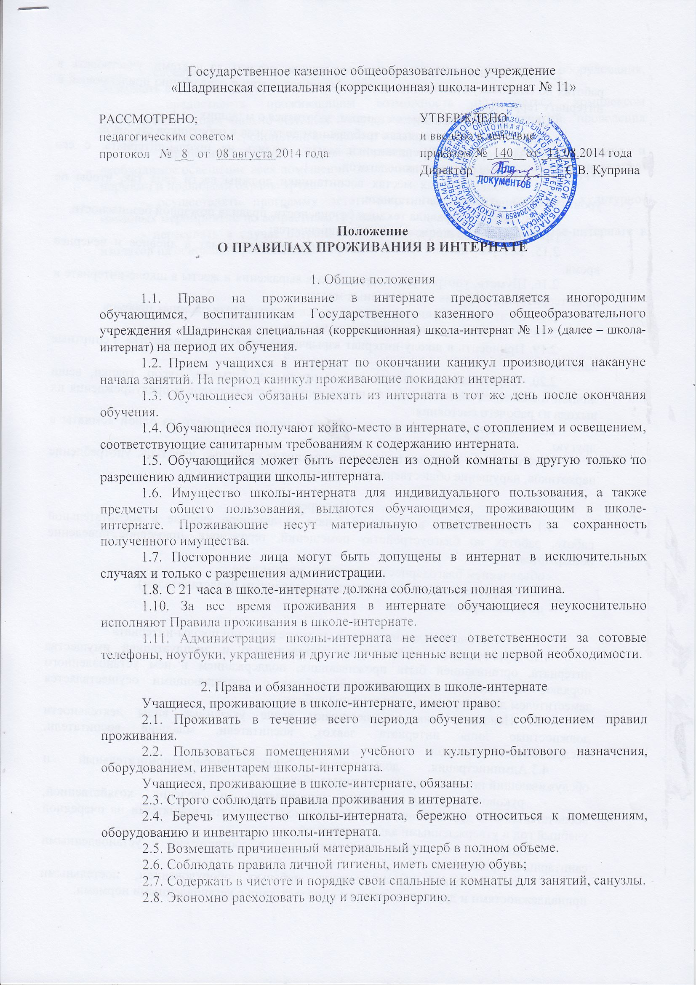
Государственное казенное общеобразовательное учреждение
2.9. Соблюдать чистоту в жилых комнатах, следить за цветами, участвовать в работах по самообслуживанию интерната, благоустройству и озеленению прилегающей к интернату территории.
2.10. Проявлять уважение к старшим, заботиться о младших.
2.11. В столовой подчиняться требованиям педагогов и работников столовой.
2.12. Иногородние воспитанники могут уходить из школы-интерната, с его территории только с разрешения педагогов.
2.13. В общественных местах воспитанники должны вести себя так, чтобы не уронить достоинство школы-интерната.
2.14. Соблюдать правила техники безопасности, правила пожарной безопасности.
Проживающим в школе-интернате запрещается:
2.15. Без разрешения педагога покидать школу-интернат в дневное и вечернее время.
2.16. Шуметь, употреблять непристойные выражения и жесты в школе-интернате и на ее территории, в других общественных местах.
2.17. Бегать по лестнице, съезжать с перил, бегать вблизи оконных проемов.
2.18. Открывать окна и высовываться из окон.
2.19. Приносить в школу-интернат взрывчатые, огнеопасные вещества и спиртные напитки.
2.20. Сбрасывать в унитазы любые предметы: бутылки, мусор, тряпки, вещи личной и интимной гигиены в целях нормальной работы санузлов и предупреждения их выхода из рабочего состояния.
2.21 Самовольно переносить инвентарь и предметы мебели из одной комнаты в другую.
Категорически запрещается курение, распитие спиртных напитков, употребление наркотиков, нарушение общественного порядка.

3. Поощрения
3.1. Проживающие в школе-интернате за активное участие в воспитательной работе, работах по благоустройству помещений, территории, примерное поведение поощряются:
- объявлением благодарности в приказе, личном деле.
- благодарственным письмом родителям (законным представителям).
- почетной грамотой.

4. Обязанности администрации, должностных лиц школы-интерната
4.1. Руководство хозяйственной деятельностью и эксплуатацией имущества интерната, организацией быта проживающих, поддержанием в нем установленного порядка, проведением воспитательной работы с проживающими осуществляется заместителем директора по воспитательной работе.
4.2. Непосредственно осуществляют выше указанные виды деятельности должностные лица интерната: завхоз, воспитатели, младшие воспитатели, обслуживающий персонал.
4.3.Администрация, должностные лица, учебно-вспомогательный и обслуживающий персонал школы-интерната обязаны:
- руководствоваться планами организации и ведения хозяйственной, воспитательной и другими видами работ в школе-интернате, принятыми на очередной учебный год и утвержденными администрацией.
- содержать помещения школы-интерната в соответствии с установленными санитарными правилами.
- укомплектовать школу-интернат мебелью, оборудованием, постельными принадлежностями и другим инвентарем в соответствии с установленными нормами.
- своевременно проводить ремонт школы-интерната, инвентаря, оборудования, содержать в надлежащем порядке закрепленную территорию.
- предоставить проживающим возможность пользоваться комплексом необходимых коммунально-бытовых услуг, помещениями для занятий, проведения культурно-массовых мероприятий, комнатами отдыха.
- обеспечить охрану школы-интерната, нормальный тепловой режим и необходимое освещение всех помещений школы-интерната в соответствии с санитарными нормами и правилами охраны труда.
- осуществлять программу эстетического воспитания, комплекс культурно-массовых мероприятий по возрастным группам.
- переселять в случае острого заболевания проживающих в школе-интернате в изолятор на основании рекомендации врача.

